Домашнее задание как инструмент формирования универсальных учебных действий школьников
Ч.А.Хайруллина,
учитель русского языка и литературы
МБОУ «Муслюмовская гимназия» села Муслюмово
Муслюмовского района Республики Татарстан
В настоящее время приоритетной целью школьного образования становится развитие способности ученика самостоятельно ставить учебные цели, проектировать пути их реализации, контролировать и оценивать свои успехи. Достижение данной цели возможно благодаря формированию универсальных учебных действий обучающихся. Универсальные учебные действия –это обобщенные действия, порождающие мотивацию к обучению и позволяющие учащимся ориентироваться в различных предметных областях познания. Само это понятие, имеющее общепедагогическую и психологическую направленность, в нормативных документах общего образования появляется впервые. Однако это не значит, что до сих пор никто не занимался формированием универсальных учебных действий. Просто такая деятельность не была специально обозначена и не включалась в целеполагание образовательного процесса.
В данной статье мы рассмотрим, как на уроках русского языка в общеобразовательной школе можно вести работу по формированию универсальных учебных действий. Исходя из самого названия «универсальные учебные действия», понятно, что их формирование может осуществляться только через систему практических заданий. Но я хочу рассмотреть, как можно формировать УУД на этапе домашнего задания, которое является составной частью урока и гармоничным его продолжением.
При правильном подходе учителя к домашнему заданию оно может оказаться действенным инструментом повышения учебной мотивации обучающихся, повышением качества образования и достижения планируемых результатов обучения.
Домашняя учебная работа - это организация внеаудиторной работы школьников по выполнению заданий, полученных от учителя, или собственному выбору во внеурочное время.
Важное отличие домашних работ в связи с введением ФГОС то, что домашняя работа выполняет образовательную, развивающую и воспитательную функции, а не сводится к выполнению того, что не успели в классе. С этой целью включаю задания, которые развивают навыки самообразования. Выполнение предполагает непосредственную связь с другими видами образовательной деятельности: внеурочной деятельностью, дополнительным образованием – работа в библиотеке, в сети Интернет, творческой деятельностью – кружках, секциях по интересам. Ребята учатся нестандартным способам решения проблем, формируется информационная культура, развиваются рефлексивные умения.
Изучая методическую литературу по организации домашнего задания, узнала, что специальные исследования показывают, что проблема повышения эффективности обучения может быть успешно решена только при условии, если высокое качество урочных занятий будет подкрепляться хорошо организованной домашней работой учащихся. Любое домашнее задание должно выводить школьника на новый уровень его познавательной деятельности по сравнению с той, какую он выполнял в классе, должно стимулировать его любознательность. Поисковый характер задания - вот главный признак домашней работы. Далее хочу привести примеры домашнего задания при изучении тем «Речь. Разговорная, книжная. Монолог. Диалог. Речевой этикет. Текст. План текста. Типы речи. Сочетание разных типов речи в тексте» для 5 класса под редакцией Е.А.Быстровой.

Регулятивные УУД
1.Докажи, кто прав? Петя говорит, что данный текст относится к повествованию, а Коля утверждает, что текст относится к рассуждению.
Почему нашего щенка зовут Шарик? Потому что издалека он кажется пушистым шаром.
Во-первых, у него короткие кривые ножки и ходит он, переваливаясь с боку на бок.
Во-вторых, мама так раскормила нашего любимца, что он подметает своим животиком землю. А лап не видно.
Вот почему кличка Шарик ему подходит.
ЭТАЛОН
Коля прав, данный текст относится рассуждению, так как в первой часть содержится тезис, во второй части приводятся аргументы (во-первых, во-вторых) и в третьей - вывод.
2.Представьте, что вашей сестре на уроке русского языка предложили составить диалог на тему «Речевой этикет», но она не знает, как это сделать. Составь инструкцию «Как построить диалог».
ЭТАЛОН
- Начиная разговор, не забудь поздороваться.
- Обращаясь к кому-нибудь с просьбой, вспомни слова пожалуйста, извините, будьте добры, спасибо.
- Говори спокойно.
- По окончании разговора не забудь попрощаться.
- В школьную стенгазету «Ключ», приуроченной Неделе добра, Дамир принес заметку. Редколлегия прочитала и решила, что нужно отредактировать текст и поместить в стенгазету.
Спешите делать добро!
2 октября учащиеся Муслюмовской гимназии провели акцыю под названием "Спешете делать добро". Они презывали всех поучаствовать в массовом празнике добра. Школьники посадили деревья у гимназии, отримонтировали лавочки. Незабыли они и о братьях наших меньших, зделав кормушки для птиц. Учащиеся 7 класса в рамках акцыи показали концерт в Доме пристарелых. В коридоре гимназии прошла ярмарка учащихся начальных классов. Все вырученные деньги пошли на гостинцы одиноким пожилым.
Несколько учасников акции отправились в районную библиотеку. Там они подклеели книги. Другая часть ребят помогала уберать опавшие листья на школьном дворе, затем провили очистку территории мемориального комплекса.
Пообщавшись с ребятами, наши корреспонденты узнали, что такие мироприятия планируются раз в сезон. Творите добро, делайте мир лучше!
- Ученикам 5 класса предложили дать описание клубники. Перед вами 2 сочинения. Кто из авторов, по вашему мнению, правильно понял и выполнил задание, а кто с заданием не справился? Почему?
Ученик 1. В нашем саду расцвела клубника. Вскоре белые лепестки опали и появились зелёные ягодки. С каждым днём они становились всё крупнее и крупнее. Наконец клубника покраснела. Мы собрали спелые ягоды.
Ученик 2. Какая клубника красивая и разная! Вот одна ягодка. У неё дольки, как у мандарина. Только дольки эти выпуклые, а сама ягодка не круглая, а вытянутая. А другая клубничка словно маленькое красное яблочко. У каждой ягодки зелёный воротничок. Очень красиво!
ЭТАЛОН
Я считаю, что второй ученик правильно выполнил задание, так как в этом тексте есть эпитеты (красивая клубника), сравнения (дольки, как у мандарина, словно маленькое красное яблочко), метафоры (зелёный воротничок).
Познавательные УУД
- Проанализируйте задачи № 78, 79, 81, 83, 94 по математике (Математика, 5 класс, Виленкин Н.Я. Издательство «Мнемозина», 2015 год) и ответьте на вопрос: Использована ли разговорная речь в заданиях по математике?
ЭТАЛОН
Я проанализировал 5 задач под номерами 78, 79, 81, 83, 94 и пришел к выводу, что разговорная речь в заданиях по математике не может быть использована, так как это точная наука, следовательно – книжная речь.
- Представь, что вам на литературном кружке «Умники и умницы» предложили рассказать об известных российских полиглотах. Опираясь на книгу «Умникам и умницам» (О.А.Холодова Е.АМоренко, М.; Издательство РОСТ) найдите и подготовьте выступление.
ЭТАЛОН
Полиглот – человек, владеющий многими языками.
Например, Филолог и антрополог Вячеслав Иванов знает около 100 языков. Доцент кафедры скандинавской филологии СПбГУ Сергей Халипов владеет 44 языками.
Российский полиглот, номинант Книги рекордов Гиннеса Вилли Мельников владеет более чем 100 языками. Увлекается фотографией, архитектурой, историей, спелеологией.
Изучать языки можно в любом языке, но исследования да историческая практика показывают, что в молодом возрасте новые языки даются легче.
- Из произведения «Радуга для друга» М.Самарского подберите текст, который относится к монологу главного героя.
ЭТАЛОН
Я не та изнеженная болонка или пуделек, которые беззаботно гуляют со своими хозяевами… Я работаю. Серьезно говорю: я не просто иду со слепым человеком, я тружусь. И поверьте, работа моя не такая уж легкая. Моя задача довести подопечного туда, куда он запланировал, и чтобы он во время пути не разбил сего голову, не споткнулся, не упал, в конце концов, не промочил в луже ноги.
- В 2020 году в селе Муслюмово состоится федеральный сабантуй. Представьте, что вы будете экскурсоводом на таком мероприятии. Расскажите о достопримечательностях села, используя тип речи повествование. Подготовьте сообщение «Сквер Йорэк».
ЭТАЛОН
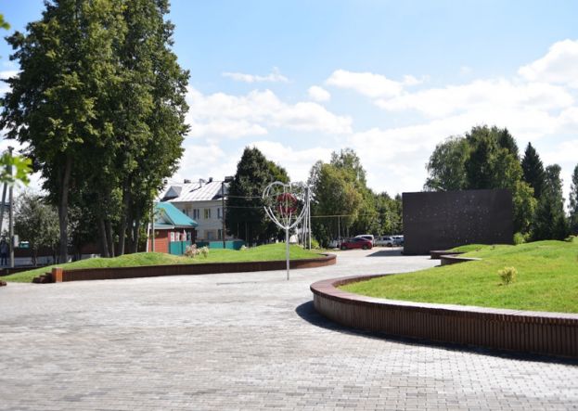
Уважаемые гости!
В последние годы в нашей республике особое внимание уделяется благоустройству парков и скверов. Только в Муслюмово есть парк «Курай, парк А.С.Пушкина, красивая Набережная «Солнечный Ик».
В прошлом году на пешеходной улице Пушкина у нас обустроен новый сквер «Йөрәк». Недалеко от него расположены значимые объекты села: здание администрации и ЗАГС, исторический музей, библиотека и кинотеатр. Именно поэтому для расположения будущего сквера выбрали эту территорию.
Новый сквер «Йөрәк» является одной из зон отдыха пешеходной части улицы Пушкина. Архитекторы проекта предложили изменить ландшафт сквера – при обустройстве были использованы плавные линии, олицетворяющие берега реки Ик. Для того чтобы подчеркнуть эти линии, территорию замостили светло-серой и темной брусчаткой. Вдоль всего сквера протянулась оригинальная скамья, на которой можно отдыхать и любоваться ветряной скульптурой в форме сердца – символом развития Муслюмовского района. Рядом с новым местом отдыха расположен старый гараж, который скоро превратится в музей «Боевой славы» – его фасад будет обшит перфорированными панелями с подсветкой.
Коммуникативные УУД
- Представь, что ты на какое-то время стал пуговицей. Опиши свою жизнь. Составьте монолог пуговицы.
ЭТАЛОН
Когда-то я лежала на витрине в магазине. О, как я тогда блестела, как на меня все любовались! Никто меня тогда не мучал, никто не прокалывал меня забиякой-иголкой, да никто меня туда-сюда не дергал, а теперь я лежу в какой-то коробке со старыми пуговицами и со ржавыми иголками, и с этой ниткой, которая удобно устроилась во мне. Хорошо нам поговорить о старой жизни с пуговицами, но иголки к нам пристают, как будто мы им что-то сделали. Иголки все время колют мою подушку. Они знают, что я такая же мягкая по характеру, как и моя подушка. Ах, какая я несчастная! Моя подушка испачкалась, а я вся ржавая! Ох, я уже старуха, но я еще кое-где поблескиваю!
- Составьте текст-объявление по картине «Каток для начинающих», используя разговорную речь.
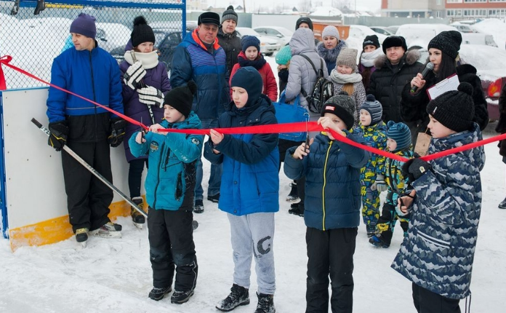
ЭТАЛОН
Девчонки и мальчишки!
Открыт каток для начинающих. Если ты даже не умеешь кататься, тебя научат. Добрый, отзывчивый тренер укажет на твои ошибки, если ты уже умеешь кататься! Также на катке есть буфет, в котором ты можешь купить что-либо по приемлемым ценам. Можно взять коньки на прокат и подточить их. Мы находимся по адресу: село Муслюмово, ул. Пушкина 98. Приходи и учись кататься!
- Напишите рекламу в школьную газету о речевом этикете.
ЭТАЛОН
Сорняки растут везде,
В том числе и в языке.
Пользы ты от них не жди,
Прочь их веником гони.
Загляни в свой лексикон - загрязнился явно он.
Чтобы речь была богата, книги умные читай и стихи запоминай!
- Составь синквейн по теме “Речевой этикет”
Эталон

Речевой этикет
Грамотный, образованный
Применять, говорить, использовать.
Правила речевого поведения в конкретной ситуации.
Культура речи.
Речевой этикет.
Важный, общепринятый.
Контролирует, регулирует определяет.
Показывает степень образованности.
Понятие.

Таким образом, при правильном подходе учителя к домашнему заданию оно может оказаться действенным инструментом повышения учебной мотивации обучающихся, повышением качества образования и достижения планируемых результатов обучения.

